**MDA：一个关于游戏设计与研究的形式化方法**

Robin Hunicke, Marc LeBlanc, Robert Zubek

**摘要**

本文将探讨游戏开发者大会上我们提出的MDA框架（代表机制，动态学和美学），这已经发展和作为游戏设计和调优的一部分，San Jose 2001-2004。

MDA是一种理解游戏的常用方法。一种试图沟通游戏设计和开发、一种沟通游戏批评与游戏技术研究的桥梁。我们相信这种方法将使开发者的迭代过程更加清晰并得到加强，学者和研究人员也同样如此，每个人会更容易细分自己的职责，研究并设计出更大众化的游戏设计和游戏工艺品。

**引言**

所有工艺品的诞生都基于一些设计方法。无论是建立了物理原型，软件架构接口，构造参数还是实施了一系列控制实验。这些设计方法论引导了创造性思维进程并且有助确保工作质量。

具体而言，迭代，定性和定量分析以两种重要方式支撑设计。他们有助于分析出最终完善可行的结果，并且分析出细化的结果。项目通过这两个角度来看，可以得出更大范围的可能性和内在联系。

当计算机正在进行游戏或视频播放时，这显得尤为重要。其中编码子系统之间的相互作用是复杂的，动态的（经常不可预测的）行为。在发生改变前设计师和研究人员必须仔细考虑内在联系，学者必须认识到他们，在得出相关的性质结论之前。

在本文中，在游戏开发者大会上我们提出了MDA框架（代表机制，动态学和美学），这已经发展和作为游戏设计和调优的一部分，（San Jose 2001-2004）。MDA是一种理解游戏的常用方法。一种试图沟通游戏设计和开发、一种沟通游戏批评与游戏技术研究的桥梁。我们相信这种方法将使开发者的迭代过程更加清晰并得到加强，学者和研究人员也同样如此，每个人会更容易细分自己的职责，研究并设计出更大众化的游戏设计和游戏工艺品。

**面向综合架构**

游戏设计和作者身份出现在许多层面上，游戏研发领域涉及富有创造性和学术背景的人。虽然它往往需要集中在一个领域，每个人，无论准则如何，都会在某个时候需要考虑区域之外的问题：游戏的基本机制，首要的设计目标或预期的游戏体验结果。

人工智能编码和研究人员也不例外。看似数据的无关紧要的判定，表达方式，算法，工具，词汇和方法将一一涌现出来，从而塑造成最终的游戏。同样，所有预期的用户体验必须刨根问底。在代码当中某些时候，当游戏不断生成越来越复杂的代理，对象与系统行为，AI与游戏设计便融合在一起了。

系统的统一性来自合适的冲突约束，游戏的每个部分相互渗透作为一个整体。细化，理解和创造这种连贯性需要在各个层次之间的进行抽象。往往从系统和代码，内容和游戏体验支撑可以得出流畅的操作。

我们建议MDA框架能作为一个工具，来帮助设计人员，研究人员和学者进行转化。

**MDA**

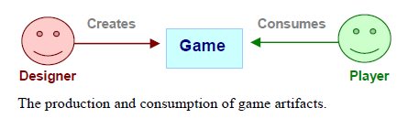游戏是由设计师/开发团队创建的，由玩家消费。他们购买，使用并最终扔掉像大多数其他消费品一样。

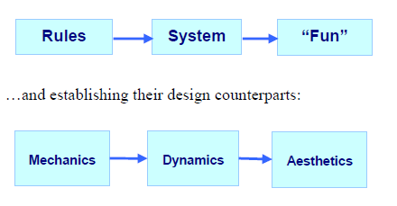游戏与其他娱乐产品的区别（如书籍，音乐，电影和戏剧）在于他们的消费相对不可预测。文字事件的发生在游戏期间，并且这些事件是未知的，与此同时便诞生了这款产品。

MDA框架通过将游戏分解成不同的组件完成游戏的消费：

Mechanics在数据表示和算法的层面上，描述游戏的具体组成部分。

Dynamics 随着时间的推移输出，描述了在玩家输入时的动态行为。

Aesthetics 当与游戏系统互动时，描述了玩家对渴望作出的情绪反应。

这个框架的基本思想是游戏比起媒体更像是工艺品。我们的意思是游戏内容是它自身的行为。不是那种向玩家流出来的媒体。把游戏开发当做设计工艺品有助于他们成为拥有行为交互的系统。它能更清晰的支持设计选择，分析各级研究与开发。

**MDA的细节**

**镜头式MDA**

MDA框架的每个组件都可以被认为作为游戏分支的一个镜头或视图。但保持相互联系。[LeBlanc，2004b ]。

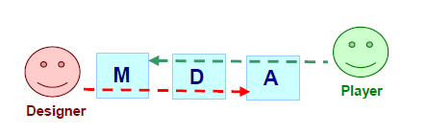从设计师的角度来看，力学对动态系统行为有很大提升，从而引发特定的审美体验。从玩家的角度来看，美学设置了诞生于可观察力学与最终可操作力学的基调。

当处理游戏时，考虑设计师和玩家两者的观点都是有帮助的。它帮助我们观察一个层中的蝴蝶效应。此外，也可以考虑鼓励经验玩家参与（相对于功能驱动）设计。

现在，我们可以在美学的探讨中开始我们的研究，然后转移到动态学，最后以基础的力学作结。

**Aesthetics**

是什么让游戏变得有趣？当我们看到它，我们如何知道具体属于什么类型的乐趣？谈论游戏和玩耍有点困难，因为我们使用的词汇比较有限。

在描述一个游戏的美学，我们想远离”fun”和”gameplay”类似的词汇找到一个特定的词汇。这包括但不限于这里列出的分类：

1.感觉：游戏对于感官的乐趣

2.幻想：游戏作为虚幻的东西

3.叙述性：游戏作为一个剧本

4.挑战：游戏作为障碍性课程

5.关系：游戏作为社会框架

6.探索：游戏作为一种未知

7.表达：游戏作为一种自我发现

8.顺从：游戏作为一种消遣

例如，游戏作品的猜谜游戏，雷神之锤，模拟人生与最终幻想。虽然都各有亮点。正是因为他们从美学的角度考虑了每个组件对玩家的体验：

字谜：联谊、表达、挑战。

雷神之锤：挑战，感觉，竞争，幻想。

模拟人生：发现，幻想，表达，叙事。

最终幻想：幻想，叙事，表达，发现，挑战，顺从。

在这里，我们看到每一个游戏在不同程度的目标上追求多重审美。猜谜强调团队默契胜于挑战；雷神之锤则强调挑战的游戏元素。并没有大统一博弈论或公式化和元素比例，正是这些造就了“乐趣”，这种分类帮助我们描述游戏，揭示如何为什么不同的游戏吸引不同的玩家，或是在不同的时间吸引不同的玩家。

**美学模型**

利用这些像指南针一样的美学词汇，我们可以定义游戏玩法的模型。这些模型帮助我们描述力学和动态的游戏玩法。

比如，猜谜游戏和雷神之锤都是竞技性的游戏。游戏的胜利在于玩家或者团队在情感上战胜对方；这就要求玩家必须有挑战对象（在猜谜游戏中的竞争团队，在雷神之锤中的电脑对手），每一方都想取得胜利。

这很容易看出，支持对抗性游戏能否明确反馈谁赢是竞争游戏的关键。如果玩家没有看到一个明确的获胜条件，或者感觉到不可能获胜，比赛便变得索然无味了。

**动态模型**

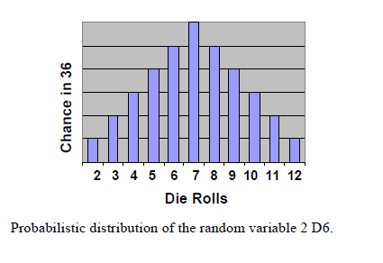动态设计能创造审美体验。例如，时间压力或对手可以创造出不同的挑战。团队默契的某些会话可以促进成员（团队）之间共享信息或提供更多的获胜条件，比起独木难支要强的多（如捕获敌人）。

表达来自动态设计，它可以鼓励个人用户留下自己的标记：购买系统物资，建设游戏装置或赚取游戏奖励，从而进行设计，建设和改变自身等级和游戏世界，并且创造个性独特的人物。来自动态学的戏剧张力，促进不断推进的的紧张局势，释放完结周而复始。

和美学一样，我们希望我们讨论动抬学尽可能使其具体化。通过开发预测和描述游戏动态的模型，我们可以避免一些常见的设计缺陷。比如 2six—sided 模型可以帮助我们确定玩家达到获取稀有物品的进度所需要的平均时间。还有获取物品的概率。

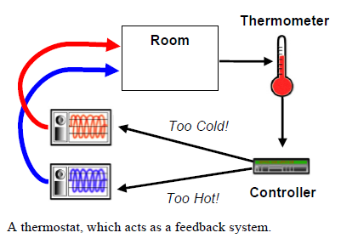

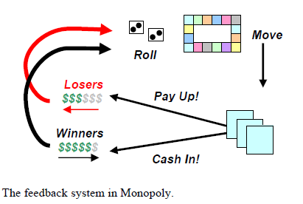同样，我们可以识别系统反馈的整体状态来决定游戏玩法的特定状态或变化影响。在垄断中，如果高玩或高玩变得越来越富有，他们会增加惩罚玩家的效力，贫穷玩家将越来越穷。

随着差距扩大，只有少数（有时只有一个）玩家真的投入。戏剧的张力和力量就会慢慢失去。利用我们对美学和动态学的理解，我们可以想出合适的方案来修复垄断。这将有益于落后的玩家，以保持他们和高玩在有一个合理的差距，或对于有钱的玩家放慢他们取得进展的速度。重新创造垄断，当然这可能会影响游戏，但是现实并不总是如此。

**机制**

机制是在游戏中给予玩家的一些行为和控制。和游戏内容一起支撑游戏的动态平衡。比如纸牌游戏的机制是洗牌，欺骗和赌博。从动态角度讲，越喜欢吹牛越容易暴露。射击游戏的机制是武器弹药和出生点，不确定哪里会在什么时候出现狙击手或敌人营地。高尔夫球的机制包括球，球杆，球洞和水的障碍，不确定什么时候会出现水坑淹死击出的球。

调整游戏机制有助于我们微调游戏的整体动态。考虑我们的垄断例子。帮助落后玩家的机制包括奖金或补贴。对于可怜的玩家惩罚或对于有钱玩家税收。也许当我们有计划地穿过广场，离开监狱，或行使垄断超过一定的价值门槛。通过应用这种变化的基本规则，我们可以较长时间地保持落后玩家的竞争力和兴趣。

另一种对于缺乏剧情张力或长时间游戏垄断的解决方案：可以增加时间压力和加速游戏进度。也可以通过随着时间的推移消耗资源与恒定税率税（所以人们要快速消费），加倍垄断玩家的所有支出（引导玩家迅速分化），或随机在一定值阈值下分配所有属性。

**调整**

显然，最后一步我们的垄断分析涉及发挥测试与调整。通过迭代优化惩罚、税率或奖励门槛，我们可以细化垄断玩法，直到游戏平衡。

调整时，我们的美学词汇和模型帮助我们明确设计目标，因为我们的调整，讨论游戏缺陷和措施带给我们的进步。如果我们的垄断税需要复杂的计算，我们可能会击溃玩家的投资意识，使他们更难跟踪现金价值，因此，需要整体进度或竞争排榜。

同样，我们的动态模型帮助我们精确定位问题的所在。使用D6模型，我们可以评估建议更改板的大小或布局，确定如何改变将延长或缩短游戏长度。

**MDA在工作中**

现在，让我们来考虑发展或改善人工智能的游戏组成部分。作为黑箱机制，它往往是很有诱惑力的理想化的AI组件。在理论上，可以根据不同的项目注入不同的应对方案。但作为框架建议，游戏组件不能偏离他们行为的系统影响与玩家体验，在真空中进行。

**第一步**

想象一个保姆游戏的例子[Hunicke, 2004]，你的主管决定最好做一个简单的基于游戏AI原型。你的玩家将会做一个保姆，他必须找到一个睡着的孩子，该设计要显示简单的情绪特征（如婴儿），是一个针对3-7岁孩童玩的游戏。这个设计的美学目标是什么？探索发现可能比挑战更重要。因此，动态优化，这里不是获胜或竞争。而是为了孩子能表达情绪如惊讶、恐惧和期待。

隐藏的地方可以手动标记，路径之间它们是硬编码的，大多数游戏逻辑是致力于操纵婴儿进入视野和创造类婴儿的反应。游戏机制将包括和婴儿说话（我看见你了）！或。嘘！，追逐婴儿（与头像或与鼠标），鬼鬼祟祟的，标签等。

**第二步**

现在，想象这个相同设计的一个变种。建立工作一个专营店像Nickelodeon’s Rugrats，面向7-12岁的女孩。美学上，游戏应该感觉更具挑战性。也许有某种叙述涉及（需要几个级别，每一个提出了一个新的故事和相关的任务）。

在动态方面，玩家可以一次性跟踪和互动几个人物。我们可以增加时间压力机制（即让他们在晚上9点之前上床），包括混乱因素。或监控人物情绪（脏尿布）引起哭泣，哭泣失去你分数点）等等。

对于这种设计，静态路径将不再足够。让他们选择自己的隐藏地点可能是一个好主意。每个宝宝都会有个性，能力还是挑战？如果是这样，他们将如何分辨这些玩家的差异？他们将如何跟踪内部状况和世界因素，其他的婴儿，和玩家？什么样的任务和行动需要玩家来执行？

**第三步**

最后，我们可以设想这个相同的标签游戏作为一个完整的战略军事模拟。细胞分裂或间谍的爱好者。我们的目标观众是现在14-35岁男人。

审美目标现在扩展到包括幻想元素（扮演间谍狩猎的军事精英或战利品抓捕流氓）和挑战可能接壤。除了一个阴谋充满阴谋和悬念，玩家将期待协调活动在对手的一部分。但可能少很多情感的表达。如果有什么，代理商应该表对他的存在的恐惧和厌恶的暗示。

动态可能包括赚取或购买的能力强大的武器和间谍设备，并发展隐身运动战术与技巧行为，逃避和逃避。机制包括扩张技术和技能树，各种敌人单位具有可变移动范围的类型、级别或区域，可视性和视野等。

代理人在这个空间，除了必须广泛协调运动和攻击的感官操作数据。还有位置和意图的推理应该暗示挑战的发生，但要促进他们的整体成功。敌人能否越过障碍导航具有挑战性的地形，还是你还是通过作弊。将声音逼真传播或将简单的指标放置在足够的距离内吗？

**结语**

在这里我们看到审美的简单变化，游戏需求将在许多层面上引入机制去改变它的AI。有时需要开发全新导航系统，推理和战略问题的解决方案。相反，我们看到没有AI机制，智力或连贯性来自AI逻辑与游戏逻辑的相互作用。使用MDA框架，我们可以明确地解释美学目标，制定出支持这些目标的动态一句，然后对应我们的机制范围。

**结论**

MDA支持一个正式的，迭代的方法来进行设计和调整。它允许我们明确地解释特定的设计目标，并预测每个方面的变化将如何影响框架和由此产生的设计/实现。通过在MDA的三个抽象层次之间互动，我们可以概念化游戏系统的动态行为。理解游戏作为动态系统并帮助我们发展迭代设计与改进技术。允许我们控制不期望的结果，并调整期望的行为。此外，通过了解如何决定游戏方式从而最终影响用户体验，我们能够更好地细化经验，并用它来助燃新设计、研究和批评。

**参考文献**

Barwood, H. & Falstein, N. 2002. .More of the 400:

Discovering Design Rules.. Lecture at Game Developers Conference, 2002. Available online at:

http://www.gdconf.com/archives/2002/hal_barwood.ppt

Church, D. 1999. .Formal Abstract Design Tools.. Game Developer, August 1999. San Francisco, CA: CMP Media.

Available online at:

http://www.gamasutra.com/features/19990716/design_tool

s_01.htm

Hunicke, R. 2004. .AI Babysitter Elective.. Lecture at

Game Developers Conference Game Tuning Workshop,

2004. In LeBlanc et al., 2004a. Available online at:

http://algorithmancy.8kindsoffun.com/GDC2004/AITutori

al5.ppt

LeBlanc, M., ed. 2004a. .Game Design and Tuning

Workshop Materials., Game Developers Conference 2004.

Available online at:

http://algorithmancy.8kindsoffun.com/GDC2004/

LeBlanc, M. 2004b. .Mechanics, Dynamics, Aesthetics: A

Formal Approach to Game Design.. Lecture at

Northwestern University, April 2004. Available online at:

http://algorithmancy.8kindsoffun.com/MDAnwu.ppt